1. PIELIKUMS
Ogres novada pašvaldības domes
27.08.2026. sēdes lēmumam
(protokols Nr.12; 43.)

Darba uzdevums detālplānojuma zemes vienībai Līvciema ielā 54, Ikšķilē, Ogres nov., , izstrādei

Izdots saskaņā ar Ministru kabineta 2014.gada 14.jūlija noteikumu Nr.628 “Noteikumi par pašvaldību teritorijas attīstības plānošanas dokumentiem” 98.punktu

Darba uzdevuma saturs
- Detālplānojuma izstrādes mērķis, pamatojums un uzdevumi;
- Institūciju saraksts, kuru informācija izmantojama detālplānojuma izstrādei un institūcijas, no kurām pieprasāmi atzinumi;
- Plānotie sabiedrības līdzdalības veidi un pasākumi;
- Detālplānojuma izstrādes teritorija.

1.1. Detālplānojuma izstrādes mērķis un pamatojums
Detālplānojums tiek izstrādāts ar mērķi sadalīt zemes vienību Līvciema ielā 54, Ikšķilē, Ogres nov., kadastra apzīmējums 7494 011 0408 un zemes vienības ar kadastra apzīmējumiem 7494 011 0208, 7494 011 0211, 7494 011 0210, 7494 011 0209, Ikšķilē, Ogres nov., (turpmāk – Zemes vienības) savrupmāju apbūves vajadzībām, transporta infrastruktūras un inženierapgādes nodrošināšanai.
1.2. Uzdevumi

    - Detalizēt Ikšķiles novada pašvaldības 2021.gada 27.janvāra saistošajos noteikumos Nr.2/2021 „Ikšķiles novada teritorijas plānojuma teritorijas izmantošanas un apbūves noteikumi un grafiskā daļa” (turpmāk – SN2/2021) noteiktos teritorijas izmantošanas un apbūves noteikumus.
    - Veikt ainavas modelēšanu, balstītu ainavas analīzē.
    - Balstoties ainavas modelēšanā sadalīt Zemes vienību atbilstoši SN2/2021 prasībām. Norādīt galveno ēku rekomendējamo izvietojumu projektētajās zemes vienībās. Norādīt ēku augstumu metros un stāvos.
    - Detālplānojumā izstrādāt vienotu žogu risinājumu visām zemes vienībām.
    - Noteikt, ka dzīvojamās, un saimniecības ēkas detālplānojuma teritorijā projektējamas vienotā arhitektūras stilā un krāsu gammā.
    - Izstrādāt transporta, gājēju un velo infrastruktūras risinājumus, nodrošinot ērtu sasaisti ar esošo transporta infrastruktūru, izstrādāt perspektīvo transporta organizācijas shēmu, gājēju un veloceliņu shēmas, ielu šķērsprofilus.
    - Nodrošināt piekļūšanu projektētajām zemes vienībām, nodibinot ielas sarkanās līnijas un dodot to pagriezienu punktu koordinātas. Izstrādāt projektēto ielu šķērsprofilus, paredzot inženierkomunikāciju izvietojumu (t.sk. perspektīvo). Ielu paredzēt kā atsevišķu zemes vienību.
    - Grafiskajā daļā attēlot apgrūtinājumus un zemes vienību izmantošanas ierobežojumus – esošās un projektētās inženierkomunikācijas un to aizsargjoslas, ielu aizsargjoslas un būvlaides.
    - Lai novērstu nelabvēlīgas sanitāri-epidemioloģiskās situācijas un vides piesārņošanas iespējas, paredzēt ūdensapgādes un kanalizācijas sistēmas izveidi saskaņā ar tehnisko noteikumu prasībām.
    - Izstrādāt meliorācijas sistēmas būvniecības vai pārkārtošanas priekšlikumu, atbilstoši meliorācijas sistēmu projektēšanā sertificēta speciālista rekomendācijām.
    - Detālplānojumā ietvert prasības:
1.2.8.1. kompleksam risinājumam vides trokšņa robežlieluma pārsniegšanas novēršanai;
1.2.8.2. centralizētās kanalizācijas sistēmas tīkla izbūvei, kā arī ugunsdzēsības ūdens ņemšanas risinājumam;
1.2.8.3. detālplānojumā plānoto objektu izbūvei vienā vai vairākās kārtās, norādot izbūvēto objektu apsaimniekošanas risinājumu.
    - Sniegt plānoto zemes vienību adresācijas priekšlikumu.
    - Nepieciešamības gadījumā izstrādāt Vides pārskatu.
    - Grafiskā daļa jāizstrādā mērogā 1:500.
    - Detālplānojums sagatavojams atsevišķos sējumos izdrukas formā 3 eksemplāros un elektroniskā veidā (pdf vai word formātā, grafisko daļu – pdf un shp, dwg, vai dgn formātā).

2. Institūciju saraksts, kuru informācija izmantojama detālplānojuma izstrādei un institūcijas, no kurām pieprasāmi atzinumi
2.1. Valsts vides dienesta Lielrīgas reģionālā vides pārvalde (Rūpniecības ielā 23, Rīgā, LV-1045);
2.2. Dabas aizsardzības pārvaldes Vidzemes reģionālā administrācija (Baznīcas ielā 7, Siguldā, Siguldas nov., LV-2150);
2.3. Veselības inspekcija (Klijānu ielā 7, Rīgā, LV-1012);
2.4. Vides pārraudzības valsts birojs (Rūpniecības ielā 23, Rīgā, LV-1045);
2.5. AS „Sadales tīkls” (Rīgas ielā 14, Līči, Ropažu nov., LV-2118);
2.6. VSIA „Latvijas Valsts ceļi” Centra reģiona Ogres nodaļa (Dārza ielā 25, Ogrē, Ogres nov., LV-5001);
2.7. AS „GASO” (Vagonu ielā 20, Rīgā, LV-1009);
2.8. VSIA „Zemkopības ministrijas nekustamie īpašumi” Zemgales reģiona meliorācijas nodaļa (Uzvaras ielā 1, Bauskā, Bauskas nov., LV-3901);
2.9. SIA „TET” (Dzirnavu ielā 105, Rīgā, LV-1011);
2.10. Valsts meža dienests, Rīgas reģionālā virsmežniecība (Brīvības ielā 129, Ogrē, Ogres nov., LV-5001)
2.11. SIA „Ikšķiles māja” (Dainu ielā 1A, Ikšķilē, Ogres nov., LV- 5052);
2.12. Valsts ugunsdzēsības un glābšanas dienesta Ogres daļa (Rīgas iela 2/4, Ogrē, Ogres nov.).

3. Plānotie sabiedrības līdzdalības veidi un pasākumi
Detālplānojuma redakcija nododama publiskajai apspriešanai uz termiņu ne īsāku par četrām nedēļām, nodrošinot detālplānojuma materiālu pieejamību Ogres novada pašvaldības Ikšķiles pilsētas un Tīnūžu pagasta pārvaldes ēkā Peldu ielā 22, Ikšķilē, Ogres nov., un Ogres novada pašvaldības centrālās administrācijas ēkā, Ogrē, Brīvības ielā 33 un ievietojot tos pašvaldības tīmekļa vietnē un teritorijas attīstības plānošanas informācijas sistēmā. Minētajā termiņā sabiedrības viedokļu uzklausīšanai organizējama publiskās apspriešanas sanāksme.

4. Detālplānojuma izstrādes teritorija
Zemes vienība Līvciema ielā 54, Ikšķilē, Ogres nov., kadastra apzīmējums 7494 011 0408 un zemes vienības ar kadastra apzīmējumiem 7494 011 0208, 7494 011 0211, 7494 011 0210, 7494 011 0209, Ikšķilē, Ogres nov.,
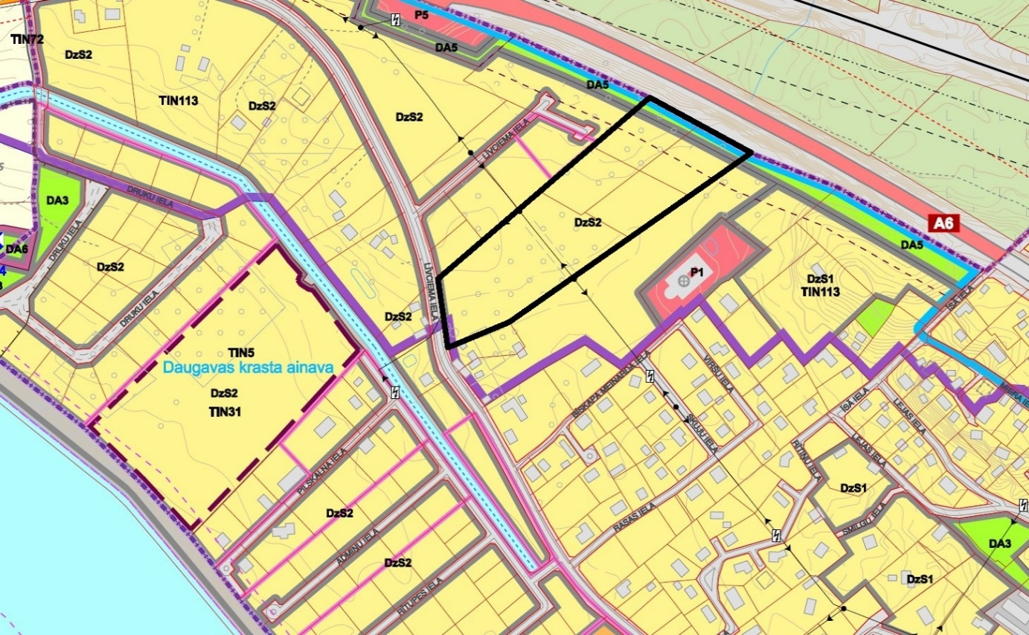

Apzīmējumi
Detālplānojuma teritorijas robeža

Izstrādāja T. M. Millers
Ogres novada pašvaldības Centrālās administrācijas
Attīstības un plānošanas nodaļas telpiskais plānotājs

https://tapis.gov.lv/tapis/lv/downloads/112473

